9







**Inscriptions et Renseignements par e-mail: loisirs.ados@mairie-martillac.fr**

**Adresse du Gîte : Maison Familiale Le Moulin 64260 Louvie-Juzon**

**Tél de l'encadrant (Céline) : 06.72.65.40.46**

**MARDI**

**JEUDI**

**LUNDI**





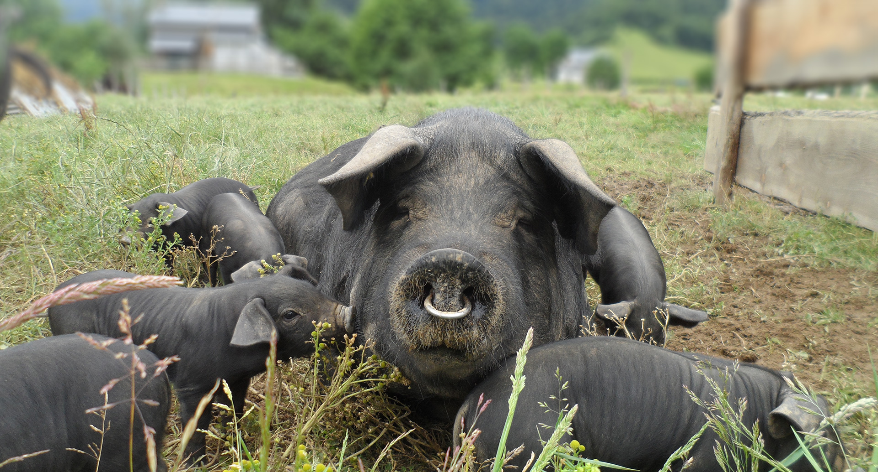

Pique-nique au bord du "Gave" et Installation

[](https://www.google.com/url?esrc=s&q=&rct=j&sa=U&url=https://ossaudeleau.fr/&ved=2ahUKEwi58ZSO0P32AhUlQfEDHTqhCrwQqoUBegQIABAB&usg=AOvVaw1rbpRGVcuQzTBgyS7Uy6da)

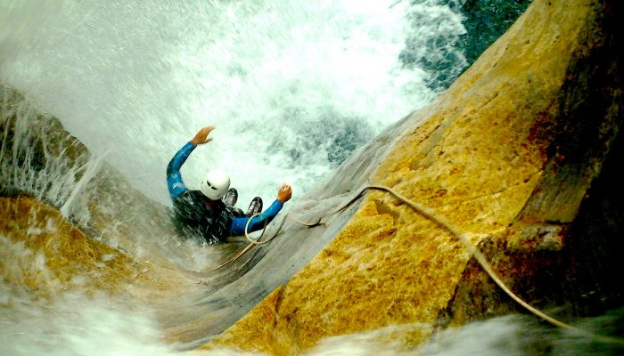

**Après-midi**

Ferme de Maria Blanca

Expérience éleveur dans les montagnes

"**Col de Soulor**"

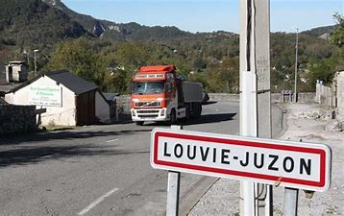

**Départ 8h30**

Salle multisports de "Tout Vent"

Stade Martillac

**Journée**

**CANYONING**

au cœur de la

Vallée

d'Ossau

**Matinée**

Farniente au Gîte & Baignade

Boutiques souvenirs & Balade

**"Laruns"**

**21**

**20**

**19**

**18**

**17**





**Après-midi**

[](https://www.google.com/url?sa=i&url=http://moniqueco.canalblog.com/archives/2018/07/01/36503571.html&psig=AOvVaw116zbLyFnEO3VQj2LzX8G8&ust=1618923553052000&source=images&cd=vfe&ved=0CAIQjRxqFwoTCIjS6cquivACFQAAAAAdAAAAABAU)

**Matinée**

"Randonnée"

"La Montagne du Rey"

**Soir**



**Retour sur**

**"Martillac"**

**15h00 / 15h30**

**Veillée Animée**

**Veillée Animée**

**Veillée Animée**

**Veillée Animée**



**Programme "SEJOUR 1" Louvie-Juzon. Loisirs Ados**

**VENDREDI**

**Matinée**

Rangement et pique-nique

**Inscriptions et Renseignements**

**loisirs.ados@mairie-martillac.fr**

**Du**

**17 au 21**

**juillet**

**PJ,**

**Charles & Céline**

**MERCREDI**